Консультация для родителей
Современные дети рано включаются в экономическую жизнь семьи, сталкиваются с деньгами, рекламой, ходят с родителями в магазин, участвуют в купле-продаже и других финансово-экономических отношениях, овладевая таким образом экономической информацией на житейском уровне.
Специалисты считают, что неверно и опасно полагаться на стихийное усвоение детьми знаний об окружающей жизни, и в частности, о финансово-экономических отношениях. «Деньги», «богатство», «бедность», «реклама», «кредит», «долги» и другие финансовые категории несут в себе воспитательный потенциал, наполненный таким этическим содержанием, как честность, доброта, трудолюбие.
Грамотное отношение к собственным деньгам и опыт пользования финансовыми продуктами в раннем возрасте открывает хорошие возможности и способствует финансовому благополучию детей, когда они вырастают. Еще одним важный урок о деньгах, который стоит получить в дошкольном возрасте – это умение различать эмоциональные и товарно-денежные отношения.
Дети должны знать, что жить надо по средствам, тратить надо меньше, чем зарабатывается. Понятно, что счастье за деньги не купишь, но детям не лишним будет знать, что достаточное количество финансовых ресурсов открывают перед ними большие возможности, способные дарить радость.
Чем раньше дети узнают о роли денег в частной, семейной и общественной жизни, тем раньше могут быть сформированы полезные финансовые привычки.
Грамотность в сфере финансов, так же как и любая другая, воспитывается в течение продолжительного периода времени на основе принципа «от простого к сложному», в процессе многократного повторения и закрепления, направленного на практическое применение знаний и навыков. Формирование полезных привычек в сфере финансов, начиная с раннего возраста, поможет избежать многих ошибок по мере взросления и приобретения финансовой самостоятельности, а также заложит основу финансовой безопасности и благополучия на протяжении жизни.
У многих воспитание заканчивается фразой: «Деньги на деревьях не растут» или «Без труда не вытянешь и рыбку из пруда». Финансовое воспитание подразумевает под собой не просто разговоры, но и реальные действия. Дети не способны понять все из разговоров. Им нужно прочувствовать все в действии, иначе результата не будет.
Основная форма обучения — игра. Именно через игру ребенок осваивает и познает мир. В дидактических играх уточняются и закрепляются представления детей о мире экономических явлений, терминах, приобретаются новые экономические знания, умения и навыки. Дошкольники, совершая большое количество действий, учатся реализовывать их в разных условиях, с разными объектами, что повышает прочность и осознанность усвоения знаний. В дидактических играх моделируются реальные жизненные ситуации: операции купли-продажи, производства и сбыта готовой продукции и др. Соединение учебно-игровой и реальной деятельности наиболее эффективно для усвоения дошкольниками сложных экономических знаний.
Что означает для ребенка быть финансово грамотным?
У финансовой грамотности есть несколько компонентов. Они включают в себя концепцию создания накоплений, постановки целей, а также концепцию, как заставлять деньги работать на себя. Финансовая грамотность помогает знать, что мгновенное удовлетворение от быстрой покупки — ничто, по сравнению с эмоциями от выполнения крупной цели.
Учить ребенка быть финансово грамотным, это значит учить его:
- Как экономить деньги.
- Насколько важно ставить финансовые цели, как долгосрочные, так и краткосрочные.
- Как инвестировать свои деньги и заставить их работать на себя.
- Как создать бюджет и распределять свои деньги, чтобы хватало на все необходимые нужды.
- Как с помощью современных технологий и систем сохранять контроль над своими деньгами.
- О том, что он единственный в мире человек, который может принимать решения о своих деньгах.
- О практике пожертвований, чтобы помочь другим нуждающимся.
- Как принять решение — потратить деньги сейчас или сохранить их для последующих нужд и покупок.
- Как работают банки.
- Как зарабатывать деньги и достигать своих финансовых целей.
Это только самая необходимая часть науки, которую Вам необходимо преподать своим детям. Некоторые из этих знаний достаточно тяжелы и требуют длительного периода для изучения и приобретения необходимых навыков. Тем не менее, если Вы отдаете свое время и энергию для обучения ребенка быть финансово грамотным, то они будут расти в уверенности о своем финансовом состоянии. Вы можете быть уверены, что они будут в состоянии выйти в мир и держаться подальше от финансовых неприятностей.
Когда нужно начинать учить ребенка финансовой грамотности?
Вы удивитесь, но Вы можете начинать учить ребенка знаниям о деньгах уже с двух лет. В то время как, если Ваш ребенок уже старше, очень важно начать его учить обращению с деньгами как можно скорее. И помните — никогда не поздно начинать.
До школы.
В дошкольном возрасте Вы можете научить ребенка самой концепции денег — иными словами, что такое деньги и зачем они нужны. Вы можете поговорить с ними о значении различных монет и бумажных денег. Вы также можете научить их тому, что деньги используются, чтобы покупать вещи. Игра в магазин является простым способом преподавания концепции денег для детей младшего возраста.
В начальной школе.
В этом возрасте самое прекрасное время, чтобы начать обучение разницы между нуждой и необходимостью. Дети могут помочь с походом в продуктовый магазин и участвовать в принятии финансовых решений. Это также отличный возраст, чтобы показать ребенку, как использовать копилку, чтобы ввести понятие карманных денег и работы за деньги. К концу начальной школы они должны понимать, что чтобы купить вещи, которые они хотят, нужно экономить деньги.
В средней школе.
В этом возрасте дети уже более чем готовы начать зарабатывать деньги. Вы можете связать карманные деньги с некоторыми работами по хозяйству или дать им возможность зарабатывать деньги по всему дому. Это также хорошее время, чтобы научить их сберегать деньги для будущего и для вещей, которые они хотят купить в ближайшем будущем. В этом возрасте ребенок может также начать изучать инвестиции и использовать для этого свои накопления.
Высшая школа.
К этому времени, Ваш ребенок должен уже узнать некоторую финансовую независимость. Будем надеяться, что они уже имели возможность работать за деньги и знают о сбережении средств для краткосрочных и долгосрочных целей. Они уже могут иметь свой инвестиционный счет и уже всерьез строить свой капитал.
После того, как Ваш ребенок поступил в колледж или в ВУЗ, пора выводить его на путь к финансовой независимости. Конечно, Вы можете платить за обучение и помогать ему управлять своими финансами. Тем не менее, он также должен быть в состоянии обрабатывать большую часть своих финансовых решений самостоятельно.
Когда стоит разговаривать с ребенком о деньгах?
Вот несколько идей и возможностей, чтобы поговорить с ребенком о деньгах.
Когда он получает подарок.

Когда Ваш ребенок получает подарок на день рождения или другой праздник, это самое прекрасное время, чтобы поговорить с ним об экономии денег. Действительно, получив подарок, ребенок может отказаться от других планируемых покупок и сэкономить некоторые средства. А если это подарок деньгами, так тут сам бог велел. Вы можете помочь своему ребенку спланировать, каким образом он будет экономить и для чего он будет это делать.
Когда Вы пользуетесь банкоматом.
Банкомат — это волшебный ящик, который выдает деньги, когда Вы вводите секретный код. Но дети думают именно таким образом! И Вам нужно обязательно поговорить с ними о том, что такое банкомат и как он работает. Это отличная возможность поговорить о заработке, экономии и принятии решений о расходах.
В магазине.

Берите ребенка с собой в походы по магазинам. Это идеальная возможность объяснить ему о составлении бюджета. Расскажите о том, что различные вещи стоят различные суммы. Вы даже можете попросить ребенка помочь Вам сравнить цены и найти самый дешевый вариант.
Оплата счетов и квитанций.
Оплата квитанций, вероятно, не то, что Вы обычно делаете вместе с Вашим ребенком. Тем не менее, это хорошая возможность поговорить с ним о финансовых вещах, которые он принимает, как само собой разумеющееся. Можно говорить о работе и обязанностях, и о том, как Вы оплачиваете эти расходы каждый месяц.
Это также хорошая возможность для разговора с ребенком о различных способах экономии денег, почему это важно и для чего это стоит делать. Например, можете рассказать о том, что нужно выключать свет, когда он покидает свою комнату, это приводит к экономии энергии, а сэкономленные деньги можно будет потратить во время семейного отпуска.

«Финансовая грамотность детей как проблема современного образования».

Работая в дошкольном образовательном учреждении уже много лет, я стала замечать, что каждое поколение детей заметно отличаются друг от друга. Современное поколение детей растет более раскрепощенным, более требовательным к своим родителям и друзьям, в плане запросов – «Я хочу!», «Мне это нужно».
Федеральный государственный образовательный стандарт дошкольного образования ставит задачу формирования общей культуры личности детей, в которую входит экономическая культура личности дошкольника, и характеризуется наличием первичных представлений об экономических категориях, интеллектуальных и нравственных качествах (бережливость, смекалка, трудолюбие, умение планировать дела, осуждение жадности и расточительности).
В настоящее время каждый понимает, что судьба государства зависит от экономической, правовой, политической и нравственной грамотности молодого поколения. Экономика всегда была неотъемлемой частью жизни человека. В изменяющихся условиях современного общества жизни непрерывное экономическое образование необходимо начинать именно с дошкольного возраста, когда детьми приобретается первичный опыт в элементарных экономических отношениях. Наших современных детей уже мало волнует, есть ли у родителей средства, возможности, чтобы удовлетворить их запросы и потребности. Они желают только получать, ничего не делая взамен.
Конечно, обвинять одних только детей нельзя. Виноваты мы с вами, т. е. – взрослые. Загруженные с утра до вечера работой, мы уже не можем заниматься своими детьми, просто не хватает сил, поэтому разбаловали их, каждый раз приобретая ту или иную вещь, которая может совсем и не нужна нашему ребенку, тем самым уделяя себе больше времени на отдых, домашние дела и прочее.
А потом, проходя по многочисленным магазинам, мы замечаем детские истерики возле прилавков и отделов и робкие попытки родителей утихомирить своих детей. Вот тут то, мне кажется, нам как раз и поможет справиться наша финансовая грамотность.
Находясь в детском саду целый день, дети познают окружающий нас мир, делает свои первые шаги во взрослую жизнь. Для того, чтобы они не растерялись в ней и стали в будущем финансово благополучными, им необходимо уже сейчас, начиная с детского сада, осваивать азбуку финансовой грамотности, научиться считать деньги и знать, каким тяжким трудом они достаются взрослым и как их можно заработать, правильно тратить, как уберечь и защититься от всевозможных «хулиганов – мошенников».Дети должны знать о банковских продуктах, которые появляются на рынке.
Например, что такое кредитная карта. Сейчас это очень распространенное явление.
Наши дети видят, как просто, достав пластиковую карту легко совершать покупки.
Как правило, они не в курсе, к каким тяжким последствиям может привести
бесконтрольное пользование кредитными картами.
Дети должны знать, что жить надо по средствам, тратить надо меньше, чем
зарабатывается.
Сущность экономического воспитания дошкольников заключается не в организации специального обучения экономике, а в обогащении разных видов детской деятельности экономическим содержанием. Насыщение жизни дошкольников элементарными экономическими сведениями способствует развитию предпосылок формирования реального экономического мышления, что сделает этот процесс более осознанным. В процессе ознакомления дошкольников с финансовой грамотностью в своей работе я использую различные формы работы с детьми, при этом учитывая особенности возраста, а также доступность и увлекательность материала.
Начальный этап в обучении дошкольника начинаются с понимания того, что такое монеты, банкноты и банковские карты и для чего они. Для этого я считаю, можно использовать беседы с просмотров наглядных пособий с изображением денежных купюр, банковских карт, а так же просмотр призенаций , видио на эту тему. Дети начинают понимать, как оплачиваются покупки: с помощью наличности или банковских карт. Наблюдая за работой банкоматов, на видио и в жизни, они понимают их функции, в частности, что родители с помощью банкомата обналичивают деньги.
Затем дети соотносят доход с ценой на товар, узнают, что деньги служат средством обмена товарами между людьми.
Дети получают начальные сведения о профессиях, связанных с экономикой и бизнесом, о продукции, выпускаемой на предприятиях, и трудовых действиях по её изготовлению и реализации, учатся уважать людей, которые трудятся и честно зарабатывают свои деньги.
Так же я считаю, формирование основ финансовой грамотности должно проходить на основе сюжетно-ролевых игр, таких как «Магазин», «Кафе», «Супермаркет», «Парикмахерская», «Шиномонтаж», «Сбербанк», «Салон сотовой связи» и тому подобными. Это не будет чем-то вырывающимся из контекста дошкольного образования, и в то же время, поможет ребенку социализироваться в экономику.
Для этого нам самим необходимо исследовать и понять эту новую для нас науку. Мы, педагоги, сможем развить и раскрыть, дать первые представления детям о их возможностях, способностях, умениях проявить инициативу, изобретательность. А еще, мы, конечно, через познание истории, сможем привить детям патриотические чувства, трудолюбие, ценностное отношение к природе, окружающей среде, ресурсам.
Работа по экономическому воспитанию дошкольника невозможна без участия родителей. Накопленный опыт позволяет определить некоторые направления совместной деятельности педагога и родителей по экономическому воспитанию дошкольников. Требуется поддержка ребенка дома, в семье.
Полученные знания дадут возможность нашим детям более полно представить свое место, роль, значение и необходимость применения экономических знаний в будущей жизни.

«Финансовая грамотность детей как проблема современного образования
Финансовое образование с каждым днём становится всё более востребованным. Оно необходимо любому человеку, проживающему в цивилизованной стране. Интерес к финансовым знаниям проявляют люди самых различных профессий, и самого разного достатка. Кто-то ищет новые знания, чтобы научиться, как «свести концы с концами» и выжить, кто-то задумывается: «куда девать деньги?». Потребности и возможности у всех разные, но путь один – освоение науки под названием экономика.
Все мы понимаем, что дети наше будущее, дети должны стать лучше своих родителей, которые на собственном опыте убедились, что без понимания хотя бы азов экономики, в нашем мире, с каждым днём, становится жить всё сложнее. Как же передать это детям? Как уберечь их от ненужных потерь и долговой ямы? Выход один: с самого раннего детства нужно прививать детям экономические знания, объяснять, откуда берутся деньги и как ими следуют распоряжаться.
Финансовое просвещение и воспитание детей дошкольного возраста – сравнительно новое направление в дошкольной педагогике, отражающее интерес педагогической и родительской общественности к глобальной социальной проблеме, неотделимой от развития ребенка с первых лет его жизни.
Дети рано включаются в экономическую составляющую жизни семьи: знакомятся с деньгами, рекламой, ходят с родителями за покупками в магазин, овладевая, таким образом, первичными экономическими знаниями, пока еще на житейском уровне.
К сожалению, в дошкольных учреждениях обучению вопросам финансовой грамотности уделяется мало внимания, грамотное отношение к собственным деньгам и опыт пользования финансовыми продуктами в дошкольном возрасте ограничивается использованием в игровой деятельности аналогов купюр и банковских карт.
Не секрет, что в России очень низкий процент информированности населения о том, какие права имеет потребитель финансовых услуг и как их защищать в случае нарушений.
Человек, уверенный в своем финансовом будущем, чувствует себя гораздо спокойнее, планируя свое будущее, поэтому и следует знакомить дошкольников с навыками грамотного пользования средствами, которые они будут зарабатывать во взрослой самостоятельной жизни.
Очень важен для детей пример родителей. Безусловно, родители должны объяснить ребенку, что для того, чтобы приобрести то, что хочется, нужно потрудиться и заработать на это деньги. Дети должны знать о потребностях своей семьи, научиться жить по средствам, тратить меньше, чем зарабатывается. Понятно, что счастье за деньги не купишь, но детям не лишним будет знать, что достаточное количество финансовых ресурсов открывают перед ними большие возможности, способные дарить радость.
Среди психологов и педагогов не существует единого взгляда на стандарты обучения финансовой грамотности, но в целом считается, что обучение финансовой грамотности целесообразно начинать в дошкольном возрасте на начальных ступенях образовательной системы.
Чем раньше дети узнают о роли денег в частной, семейной и общественной жизни, тем раньше могут быть сформированы полезные финансовые привычки.
Грамотность в сфере финансов, так же, как и любая другая, воспитывается в течение продолжительного периода времени на основе принципа «от простого к сложному», в процессе многократного повторения и закрепления, направленного на практическое применение знаний и навыков. Формирование полезных привычек в сфере финансов, начиная с раннего возраста, поможет избежать детям многих ошибок по мере взросления и приобретения финансовой самостоятельности, а также заложит основу финансовой безопасности и благополучия на протяжении жизни.
Находясь в детском саду целый день, дети познают окружающий нас мир, делает свои первые шаги во взрослую жизнь. Для того, чтобы они не растерялись в ней и стали в будущем финансово благополучными, им необходимо уже сейчас, начиная с детского сада, осваивать азбуку финансовой грамотности, научиться считать деньги, знать, каким тяжким трудом они достаются взрослым и как их можно заработать, правильно тратить, как уберечь и защититься от всевозможных мошенников. Познавая сами эту новую для нас науку, мы, педагоги, сможем развить и раскрыть, дать первые представления детям о их возможностях, способностях, умениях проявить инициативу, изобретательность. А еще , мы, конечно, через познание истории, сможем привить детям патриотические чувства, трудолюбие, ценностное отношение к природе, окружающей среде, ресурсам. Полученные знания дают возможность нашим детям более полно представить свое место, роль, значение и необходимость применения экономических знаний в будущей жизни.
В детском саду финансовая грамотность безусловно должна проходить в игровой форме. Ведь дети с удовольствием играют, только игра способна заинтересовать ребенка, игра - это самый удобный способ знакомство с деньгами..
В качестве средства формирования основ экономической культуры лучше всего использовать дидактические игры. Когда дети играют они даже не подозревают что осваивают знания, овладевают умениями и навыками, учатся культуре общения и поведения.
Чтение сказок, заучивание пословиц, воспитывает лучшее моральные качества.
Логические задачи способствуют легкому преодолению пути в познании сложных финансовых явлений.
Таким образом, в наше время обучать ребёнка основам финансовой грамотности — это как учить навыкам самовыживания. Чем лучше он знаком с денежно-экономическими отношениями, тем успешнее может быть его жизнь.
И важно делать это в семье, чтобы на выходе он не просто знал способы обращения с деньгами, но и активно мог их применять.
Вывод: Формирование экономического сознания приближает дошкольника к реальной жизни, пробуждает экономическое мышление, позволяет приобрести качества, присущие настоящему хозяину, умеющему считать деньги.

Салаева Д.Д.
Эссе «Финансовая грамотность детей как проблема современного образования»
В последнее время, работая на старшей группе некоторое время, начинаю замечать, что нынешнее поколение детей растет, более требовательным к своим родителям и сверстникам ,– «Я хочу!», «Дай!» «Мне надо» и т.д.
В Федеральном государственном образовательном стандарте дошкольного образования сформулирована четкая задача - формирование общей культуры личности детей, в том числе ценностей здорового образа жизни, развитие их социальных, нравственных, эстетических, интеллектуальных, физических качеств, инициативности, самостоятельности и ответственности. В этой же задаче можно выделить и формирование экономической культуры личности дошкольника (дать представления об экономических понятиях и нравственных качествах – бережливость, ответственность, добросовестность, уверенность в себе, самоконтроль, предприимчивость и т.д.)
Финансовая грамотность и экономическое воспитание – относительно новое направление в дошкольной педагогике. На сегодняшний день, в такое не стабильное время, все зависит от знаний и грамотных решений молодого поколения. Экономика - это часть жизни человека, поэтому начинать знакомиться с ней необходимо именно с дошкольного возраста. Уже в этом возрасте дети получают первый опыт в элементарных экономических отношениях. Сейчас современное поколение детей более расточительное, их не волнует, есть ли у родителей средства или возможности, чтобы удовлетворить их потребности. Они хотят только получать, ничего не отдавая взамен.
В первую очередь стоит задуматься самим родителям, почему ребенок становится таким. В большинстве случаев причина кроется в отсутствии внимания со стороны родителей и нежелание выяснить причину поведения своего ребенка (например: родители откупаются подарками, чтобы больше уделить времени себе или работают сверхурочно, детские истерики на кассах магазина и прочее). Избежать подобных ситуаций поможет финансовое воспитание.
Когда ребенок находится в детском саду целый день, хочет он того или нет, он сталкивается с социальным миром, с его особенностями. И умение к нему приспособиться к этому миру, не совершив в будущем больших ошибок, поможет финансовая грамотность. Уже в дошкольном возрасте ребенок сможет познакомиться с основными понятиями, с трудом и профессиями взрослых, научиться считать ,беречь и правильно тратить деньги.
Экономическое воспитание дошкольников заключается в обогащении разных видов детской деятельности экономического содержания. Чем больше жизнь ребенка будет наполнена элементарными экономическими знаниями , тем быстрее сформируется реальное экономическое мышление, что сделает этот процесс более осознанным.
Формирование основ финансовой грамотности может проходить на основе сюжетно-ролевых игр («Салон красоты», «Семья», «Супермаркет», «Кафе», «Почта» и т.д.). Это будет привычным для дошкольного образования, доступно пониманию и поможет ребенку соприкоснуться с экономикой.
Всегда нужно учиться чему-то новому и совершенствовать свои знания. И эта относительно новая область (финансовая грамотность), безусловно, заслуживает внимания. В детском саду педагоги каждый день пытаются развивать, раскрывать возможности и таланты своих воспитанников. Социализируют их,прививают любовь к родине, бережное отношение к природе и вещам, стараются воспитать ответственных и трудолюбивых граждан. И естественно вся эта работа невозможна без участия родителей. Педагоги вместе с родителями объединяют усилия и стараются подтянуть наиболее уязвимые области, закрыть пробелы и воспитать умных, грамотных детей. Без поддержки в семье и единых требований воспитания ничего не получится. Стоит заметить, что семья передает ребенку первый социальный опыт и преимущество семьи, как социального института заключается, в том что экономика семьи носит прикладной характер.
Подводя итог, хочу сказать, что на сегодняшний день формировать финансовую грамотность необходимо с дошкольного возраста. Все полученные знания помогут детям приобрести уверенность в себе, понять свое значение, избежать больших ошибок и применять полученные знания в будущем. Работа по формированию финансовой грамотности должна проводиться системно и поэтапно.

Формирование основ финансовой грамотности официально признано одной из важнейших задач образовательного процесса начиная с дошкольного возраста. Об этом свидетельствует Распоряжение Правительства РФ от 25 сентября 2017 г. № 2039-р «Об утверждении Стратегии повышения финансовой грамотности в Российской Федерации на 2017 — 2023 гг.» Тем не менее у большинства родителей дошкольников это вызывает определенные сомнения «Зачем детям так рано что-то рассказывать про деньги?».
Выдающийся педагог Антон Семенович Макаренко писал, что «Деньги – великий воспитатель, так как они позволяют воспитывать у детей честность, доброту, великодушие к близким людям, желание поделиться, способность к самоограничению и привычку тратить их разумно».
В современной России происходят глобальные преобразования в образовательных процессах: содержание образования усложняется, акцентируя внимание педагогов дошкольного образования на развитие не только творческих и интеллектуальных способностей, но и социальной компетентности детей.
Федеральный государственный образовательный стандарт дошкольного образования ставит задачу формирования общей культуры личности детей, частью которой, является и экономическая культура личности дошкольника, характеризующаяся наличием представлений об экономических категориях. В этих условиях для ДОУ актуальным становится реализация программ, направленных на развитие предпосылок к финансовой грамотности дошкольников.
Слайд 4.
В дошкольном возрасте под финансовой грамотностью понимаются воспитание у ребенка бережливости, деловитости и рационального поведения в отношении простых обменных операций, здоровой ценностной оценки любых результатов труда, будь то товары или деньги, а также формирование у ребенка правильного представления о финансовом мире, которое сможет помочь ему стать самостоятельным и успешным человеком, принимающим грамотные, взвешенные решения. Финансовая грамотность помогает понять, что мгновенное удовлетворение от быстрой покупки — ничто, по сравнению с эмоциями от достижения крупной цели.
К пяти-шести годам формируется произвольность поведения: на основе приобретенной ранее способности к осознанию собственных действий у ребенка возрастает способность к самоконтролю и волевой регуляции поведения. Способность к осознанности и волевой саморегуляции – это одна из определяющих психологических предпосылок для приобщения дошкольника к такой сложной области человеческой деятельности как экономика.
Другая предпосылка для приобщения ребенка к экономической сфере человеческой деятельности состоит в активном освоении детьми пяти-шести лет мира социальных явлений, выработке ребенком собственного понимания и отношения к ним, формировании ориентации на оценочное отношение взрослых через призму конкретной деятельности. Ребенок пяти-шести лет начинает осознавать суть понятий «выгодно — не выгодно», «выигрыш — проигрыш», эмоционально воспринимает ситуации «успеха и неуспеха».
Третьей предпосылкой является становление и развитие способности к децентрации: готовности ставить себя на место другого человека и видеть вещи с его позиции, учитывая не только свою, но и чужую точку зрения.
Слайд 5.
Таким образом в старшем дошкольном возрасте вполне можно знакомить ребенка с миром экономики как одной из неотъемлемых сторон социальной жизни. При этом экономическое воспитание способно обогатить социально-коммуникативное и познавательное развитие старших дошкольников. Кроме того, правильно организованное экономическое воспитание способствует нравственному развитию ребенка.

Где работают родители
Дети не смогут осознать связь между трудом и деньгами, если не будут знать, кем работают их родители, как зарабатывают средства к существованию. Поделитесь с ребенком как вы довольны своей работой и зарплатой! Если работа вам не нравится, но приносит материальное благополучие, скажите об этом малышу. Он с детства должен знать, что такое «зарабатывать на жизнь». Работа должна не только нравиться, она должна «кормить». Эти старомодные истины о деньгах и труде; помогут вашим детям стать самостоятельными.
Материальное положение
Конечно, ребенку нет необходимости вникать во все нюансы семейного бюджета, но он должен знать о материальном положении семьи и уважать, сохраняя в тайне доверенную ему информацию. Так вы ненавязчиво объясните малышу, куда идут деньги, научите его соизмерять желания с возможностями, мириться с некоторыми ограничениями. Наградой вам будут вопросы сына или дочери «можем ли мы себе это позволить?», «не очень ли это дорого?»
«Можно-нельзя»
Недопустимо, когда ребенок чуть ли не ежедневно получает от вас подарки и ни в чем не знает отказа. Он очень быстро привыкает к этому, его запросы растут. Подумайте о будущем. Научите ограничивать себя.
Разумные потребности
Как научить человека разумно тратить деньги? Только приучая анализировать свои текущие расходы. Слушая детские «я хочу», чаще спрашивайте: «А зачем тебе это?» Дети должны стремиться делать покупки, вместе с тем, им даже полезно расстраиваться из-за невозможности осуществить желание.
Учим бережливости
Не оставляйте без внимания испорченные предметы, сломанные игрушки, разорванные книги. Покажите ребенку, как можно их починить. Если малыш будет видеть вашу заботу о продлении срока службы окружающих вас и его предметов, он научится беречь не только свои, но и чужие вещи. Ваше равнодушие приведет к обратному результату.

Стоимость вещей
С раннего возраста дети должны осознать стоимость вещей, которыми пользуются: игрушек, книг, одежды и т.д. Малыши не должны привыкать к тому, что все, что ломается, автоматически заменяется новым. В каждой вещи ребенок должен видеть ценность, которую кто-то создал своим трудом, а родители подкрепили ее своей работой, т.е. купили на заработанные деньги.
Помощники по дому
Маленькие дети с удовольствием помогают по дому. Самое главное, позволить им это! И, конечно, похвалить, хотя детская работа далека от совершенства. Не забывайте, что ребенок может заниматься домашней работой непродолжительное время, поэтому, давая поручение, рассчитывайте его силы. Постепенно у ребенка разовьется самодисциплина, и он будет выполнять даже самую неинтересную работу.
В противном случае вы вырастите ленивого ребенка, не способного даже к самообслуживанию.
Дети должны знать цену деньгам
Для того чтобы дети умели разумно распоряжаться деньгами, необходимо дать им возможность приобрести практический опыт. Хорошо, когда дети знают цену окружающих их вещей. Для этого чаще посылайте ребенка в магазин за покупками. Дайте возможность ему осознать, что за все — продукты, игрушки, книги необходимо расплачиваться деньгами, которые выдаются родителям за их труд.

Изучаем финансовую грамотность
В нашем детском саду дети старшей группы совместно с педагогами Кудрявцевой Аллой Николаевной и Рубцовой Светланой Сергеевной постигают "Азы" финансовой грамотности. Воспитатели в игровой деятельности формируют понятие у детей о том, что деньги не появляются сами собой, а зарабатываются, и заработок зависит от вида деятельности. Детям было предложено ответить на вопросы: Что такое деньги? Для чего они нужны? Много денег - это хорошо или плохо? Деньги нужно беречь или тратить?
В группе была организована сюжетно – ролевая игра «Магазин».
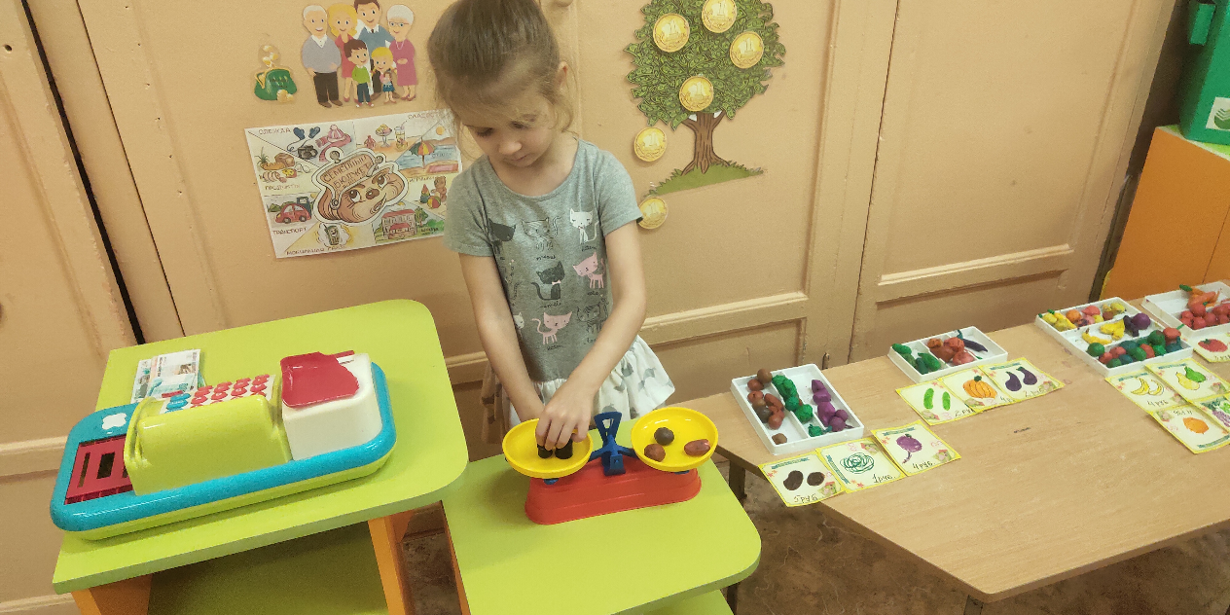

Главная задача игры - повышение финансовой грамотности у дошкольников, а также развитие интереса и уважения к профессии продавца, воспитание внимательного отношения к покупателям, привитие культуры общения.
Также ребята очень увлечённо играли в дидактическую игру "Путешествие монетки".
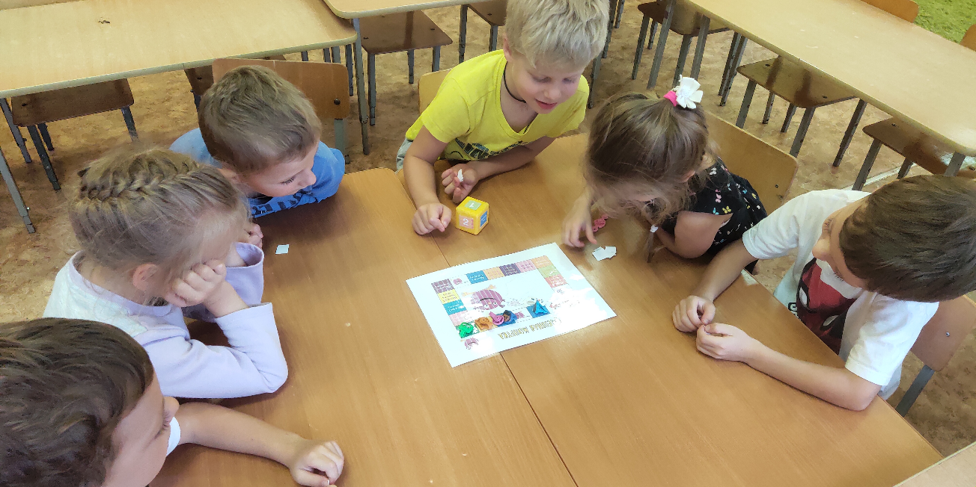
В ходе реализации организованной – образовательной деятельности дети познакомились с денежными знаками разного достоинства. Научились отличать рубли от копеек. Ребята вместе с педагогами путешествовали в "Денежную страну". У детей формировались первоначальные представления о деньгах, как универсальном средстве обмена. Ребята хорошо усвоили, что не все можно купить за деньги.
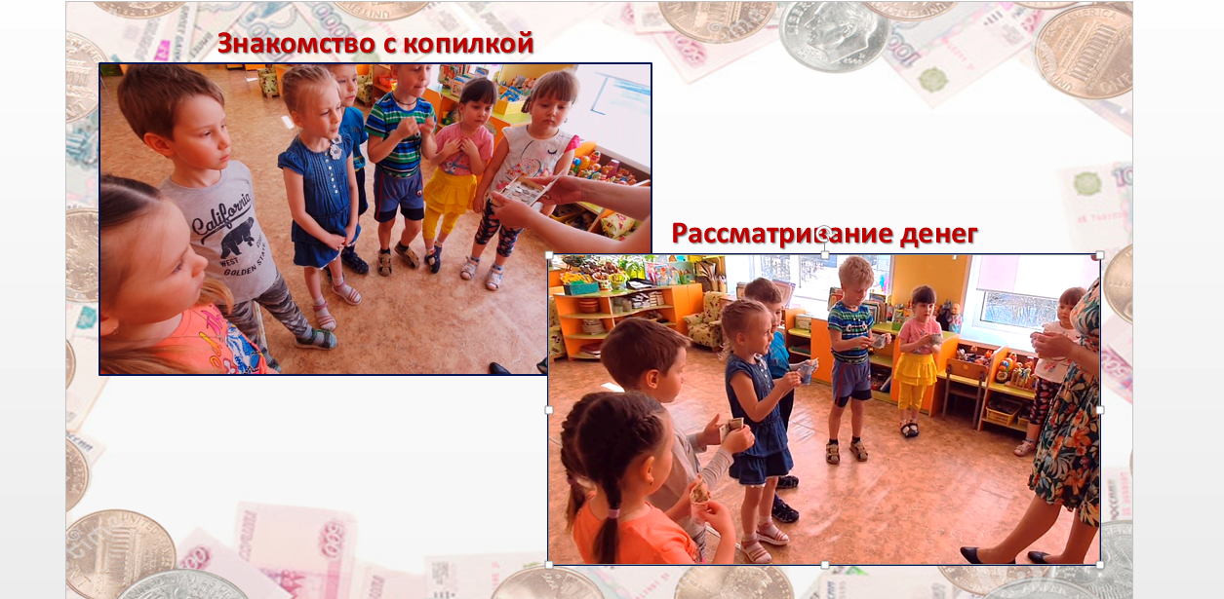
Воспитанники совместно с воспитателями искали ответы на финансовые вопросы. Они узнали, что такое «товар», познакомились с понятиями «полезность», «стоимость», и «цена», откуда берутся товары в магазине, усвоили, что продукт труда становится товаром только в том случае, если он создан для продажи или обмена.
В ходе бесед, ребята ответили на вопрос "Почему все взрослые работают?" Дети расширили представления о профессиях: врач, продавец, повар, швея, познакомились с новыми профессиями: маляр, бухгалтер, спасатель, узнали, банковский работник для чего родители ходят на работу, пришли к пониманию того, что каждый труд важен и полезен для людей.
Во время проведения мероприятий дети познакомились с тем, какие бывают деньги (нашей страны и за рубежом). Воспитанники активно были задействованы в сюжетно-ролевых играх «Магазин», «Банк», в которых учились обращаться с деньгами.
С целью повышения интереса детей к данной теме и закрепления полученных представлений, просмотрены серии познавательных мультфильмов «Азбука финансовой грамотности» из сериала "Смешарики", где были наглядно продемонстрированы все финансовые вопросы.
Данные мероприятия позволили способствовать формированию у детей представления о деньгах, товарно-денежных отношениях, воспитывают уважение к людям разных профессий, а также способствуют позитивной социализации дошкольников.
Мы понимаем, что финансовая грамотность играет важную роль в жизни каждого человека. Чем раньше дети узнают о роли денег в частной, семейной и общественной жизни, тем раньше у них смогут быть сформированы полезные финансовые привычки.

